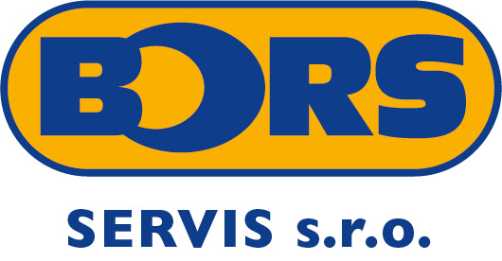
BORS SERVIS s.r.o. PŘIJME:

Prodejce náhradních dílů, sklad

(Renault, Dacia)

Požadujeme:

- SŠ vzdělání technického či všeobecného směru
- ŘP skupiny B podmínkou
- Základní znalost práce na PC
- pracovní flexibilitu, týmovou osobnost a samostatnost

Nabízíme:

- jistotu a zázemí stabilní firmy
- odpovídající platové ohodnocení
- příjemné pracovní prostředí
- penzijní připojištění, závodní stravování a další zaměstnanecké benefity

Informace získáte na adrese:
BORS Holding s.r.o.
personálně-právní útvar
Bratislavská 26
690 62 Břeclav
Případně na telefonním čísle:
519 444 210 nebo 731 606 205 - personální ředitelka Ing. Saskia Hyklová,
nebo e-mailem hyklova@bors.cz


